ГОСТ 21.405-93

УДК 691:002:006.354 Группа Ж01

МЕЖГОСУДАРСТВЕННЫЙ СТАНДАРТ

СИСТЕМА ПРОЕКТНОЙ ДОКУМЕНТАЦИИ ДЛЯ СТРОИТЕЛЬСТВА

Правила выполнения рабочей документации тепловой
изоляции оборудования и трубопроводов

System of building design documents. Rules of
carrying out of working documents of heat insulation
of equipment and pipelines

ОКСТУ 0021
Дата введения 1994-07-01

Предисловие

1 РАЗРАБОТАН Научно-исследовательским и проектным институтом "Теплопроект", Государственным проектным, конструкторским и научно-исследовательским институтом "СантехНИИпроект" и Центральным научно-исследовательским и проектно-экспериментальным институтом по методологии, организации, экономике и автоматизации проектирования (ЦНИИпроект)

ВНЕСЕН Госстроем России

2 ПРИНЯТ Межгосударственной научно-технической комиссией по стандартизации и техническому нормированию в строительстве 10 ноября 1993 г.

За принятие стандарта проголосовали:

Наименование государства | Наименование органа государственного управления строительством
Азербайджанская Республика | Госстрой Азербайджанской Республики
Республика Армения | Госупрархитектура Республики Армения
Республика Беларусь | Госстрой Республики Беларусь
Республика Казахстан | Минстрой Республики Казахстан
Кыргызская Республика | Госстрой Кыргызской Республики
Российская Федерация | Госстрой России
Республика Таджикистан | Госстрой Республики Таджикистан
Украина | Минстрой архитектуры Украины

3 ВВЕДЕН В ДЕЙСТВИЕ с 1 июля 1994 г. в качестве государственного стандарта Российской Федерации Постановлением Госстроя России от 5 апреля 1994 г. N 18-28

4 Введен впервые

5 Переиздание. Май 1995 г.

1 ОБЛАСТЬ ПРИМЕНЕНИЯ

Настоящий стандарт устанавливает состав и правила оформления рабочей документации тепловой изоляции наружной поверхности трубопроводов и оборудования зданий и сооружений различного назначения.

2 НОРМАТИВНЫЕ ССЫЛКИ

В настоящем стандарте использованы ссылки на следующие стандарты:

ГОСТ 21.101-93 СПДС. Основные требования к рабочей документации

ГОСТ 21.109-80 СПДС. Ведомости потребности в материалах

ГОСТ 21.110-82 СПДС. Спецификация оборудования

ГОСТ 21.111-84 СПДС. Ведомости объемов строительных и монтажных работ

ГОСТ 17314-81 Устройства для крепления тепловой изоляции стальных сосудов и аппаратов. Конструкция и размеры. Технические требования

3 ОБЩИЕ ПОЛОЖЕНИЯ

3.1 Рабочую документацию тепловой изоляции оборудования и трубопроводов выполняют в соответствии с требованиями настоящего стандарта, ГОСТ 21.101 и других взаимосвязанных стандартов Системы проектной документации для строительства.

3.2 В состав рабочей документации тепловой изоляции включают:

- рабочие чертежи, предназначенные для производства монтажных работ (основной комплект рабочих чертежей марки ТИ);

- ведомость техномонтажную в соответствии с разделом 6;

- спецификацию оборудования по ГОСТ 21.110;

- ведомость потребности в материалах по ГОСТ 21.109*;

- ведомости объемов строительных и монтажных работ по ГОСТ 21.111*;
________
* Выполняют при наличии указаний в договоре на выполнение проектных работ

- эскизные чертежи общих видов нетиповых теплоизоляционных конструкций, изделий, устройств (далее - эскизные чертежи общих видов нетиповых изделий), предназначенные для разработки конструкторской документации.

3.3 В состав основного комплекта рабочих чертежей марки ТИ включают:

- общие данные по рабочим чертежам;

- чертежи (виды, планы, разрезы) тепловой изоляции.

3.4 Позиционные обозначения (марки) оборудования (установок, блоков), систем, трубопроводов, арматуры и других элементов принимают по соответствующим рабочим чертежам (технологическим, тепломеханическим, санитарно-техническим и др.), на основании которых разрабатывают чертежи тепловой изоляции.

3.5 При незначительном объеме работ по тепловой изоляции трубопроводов и применении типовых решений допускается не выполнять основной комплект рабочих чертежей марки ТИ.

В этом случае соответствующие указания о выполнении работ, составе теплоизоляционных конструкций и техномонтажную ведомость (при необходимости) приводят на листе общих данных основного комплекта, содержащего рабочие чертежи трубопроводов, подлежащих изоляции.

4 ОБЩИЕ ДАННЫЕ ПО РАБОЧИМ ЧЕРТЕЖАМ

4.1 Общие данные по рабочим чертежам марки ТИ выполняют по ГОСТ 21.101.

4.2 В общих указаниях, кроме сведений, предусмотренных ГОСТ 21.101, приводят:

- расчетную температуру окружающего воздуха;

- результаты теплотехнических расчетов (при необходимости);

- коэффициенты уплотнения теплоизоляционных материалов;

- требования к изготовлению и монтажу тепловой изоляции оборудования и трубопроводов (допускается приводить на соответствующих чертежах тепловой изоляции);

- назначение изоляции для отдельных видов оборудования и трубопроводов, а также сведения по расположению тепловой изоляции в соответствии с 6.2, перечисление ж.

Примеры

1 Тепловая изоляция трубопроводов с температурой веществ от плюс 50 до плюс 240 град.С предусмотрена с целью соблюдения норм плотности теплового потока.

2 Тепловая изоляция воздуховодов с температурой от плюс 5 до минус 20 град.С, расположенных в помещении, предусмотрена с целью предотвращения конденсации влаги на поверхности теплоизоляционной конструкции.

5 ЧЕРТЕЖИ ТЕПЛОВОЙ ИЗОЛЯЦИИ

5.1 На чертежах тепловой изоляции (видах, планах и разрезах) наносят и указывают:

- координационные оси здания (сооружения)*;
________
* Указывают при необходимости.

- изолируемое оборудование (установки, блоки), трубопроводы, воздуховоды, газоходы, а также строительные конструкции*;

- отметки чистых полов этажей (площадок), уровней основных элементов оборудования*;

- размерные привязки оборудования (установок, блоков), трубопроводов, воздуховодов, газоходов, опор к координационным осям здания (сооружения)*;
_______
* Указывают при необходимости.

- габаритные размеры оборудования;

- наружные размеры сечения трубопроводов и их элементов;

- толщину теплоизоляционного слоя в конструкции (при двух и более теплоизоляционных слоях указывают толщину каждого слоя);

- размерные привязки элементов крепления тепловой изоляции к элементам оборудования, трубопроводов, если они не определены требованиями ГОСТ 17314. При необходимости размерную привязку элементов крепления выполняют на отдельном чертеже;

- слои тепловой изоляции (тепло- и пароизоляционный, покровный) и их крепления с привязкой к элементам теплоизоляционной конструкции;

- позиционные обозначения элементов теплоизоляционных конструкций на полке линии-выноски;

- позиционные обозначения (марки) оборудования (установок, блоков), систем, трубопроводов, воздуховодов, газоходов;

Пример выполнения чертежа тепловой изоляции приведен в приложении А.

5.2 На видах, планах и разрезах теплоизоляционные конструкции, изделия, устройства изображают упрощенно сплошной толстой основной линией.

Оборудование (установки, блоки), трубопроводы, воздуховоды, газоходы и строительные конструкции на видах, планах и разрезах изображают сплошной тонкой линией.

Элементы крепления составных частей теплоизоляционной конструкции или их соединения между собой изображают, как правило, на узлах видов, планов или разрезов.

5.3 К каждому чертежу тепловой изоляции оборудования (установки, блока), трубопровода, воздуховода, газохода и других элементов составляют спецификацию по форме 7 или 8 ГОСТ 21.101.

5.4 Элементы теплоизоляционной конструкции записывают в спецификацию в следующей последовательности:

- изделия теплоизоляционные;

- материалы теплоизоляционные, пароизоляционные, покровного слоя;

- изделия крепежные.

5.5 В спецификации указывают:

- в графах "Кол." и "Масса ед., кг" - объем и массу теплоизоляционного материала (для уплотняющегося материала - объем и массу указывают с учетом уплотнения);

- в графе "Примечание" - единицы измерения и другие необходимые данные.

6 ВЕДОМОСТЬ ТЕХНОМОНТАЖНАЯ

6.1 Ведомость техномонтажную (ВТ) выполняют по форме 1, приложение Б.

6.2 В графах ВТ указывают:

а) в графе "Марка, поз." - обозначение изолируемого оборудования (установки, блока), системы, трубопровода, элемента трубопровода, арматуры, фланцевого соединения согласно 3.4;

б) в графе "Наименование":

- для оборудования - наименование, тип, марку (для оборудования сложной конфигурации - площадь поверхности, подлежащей изоляции);

- для трубопровода, воздуховода, газохода - наименование, начальную и конечную точки трубопровода, воздуховода, газохода или их участков, подлежащих изоляции;

- для арматуры - тип, диаметр условного прохода;

в) в графе "Размеры: наружный диаметр или сечение, мм":

- для оборудования, трубопровода, воздуховода, газохода цилиндрической формы - наружный диаметр;

- для оборудования, воздуховода, газохода прямоугольного сечения - наружные размеры сечения;

г) в графе "Размеры: длина, высота, м" - длину (высоту) подлежащих изоляции участков горизонтального или вертикального оборудования, трубопровода, воздуховода, газохода.

Для оборудования сложной конфигурации, арматуры, фланцевых соединений графу "Размеры" не заполняют;

д) в графе "Кол." - количество изолируемых элементов трубопровода, оборудования, арматуры и т.п.;

е) в графе "Температура вещества,°С" - температуру теплоносителя. Для обогреваемых трубопроводов и оборудования указывают также температуру теплоносителя трубопровода-спутника;

ж) в графе "Назначение и расположение" - назначение теплоизоляционной конструкции и расположение изолируемых оборудования, трубопровода, воздуховода, газохода в соответствии с заданием на проектирование. Для оборудования и трубопроводов (воздуховодов, газоходов), размещенных в одинаковых условиях, расположение не указывают. В этом случае сведения по расположению тепловой изоляции помещают в общих указаниях, входящих в состав общих данных по рабочим чертежам марки ТИ. Перечень обозначений, применяемых в техномонтажной ведомости для заполнения графы "Назначение и расположение", приведен в приложении В;

и) в графе "Наименование (обозначение)" - наименование или обозначение теплоизоляционной конструкции в соответствии с документацией на конструкцию. Допускается приводить наименование материала слоев тепловой изоляции;

к) в графе "Толщина слоя, мм, теплоизоляционного" - толщину каждого слоя из разнородных теплоизоляционных материалов или толщину индустриальной теплоизоляционной конструкции; для уплотняющихся материалов - толщину после уплотнения. Допускается указывать общую толщину слоев из однородных теплоизоляционных материалов;

л) в графе "Толщина слоя, мм, покровного" - толщину металлического покровного слоя. Для неметаллических покровных слоев графу не заполняют;

м) в графе "Поверхность, кв.м" - расчетную наружную поверхность покровного слоя;

н) в графе "Объем теплоизоляционного слоя, куб.м" - объем теплоизоляционных слоев по каждому слою в отдельности;

п) в графе "Обозначение документа" - обозначение документа на теплоизоляционную конструкцию;

р) в графе "Примечание" - дополнительные сведения.

6.3 ВТ выполняют, как правило, отдельным документом с присвоением самостоятельного обозначения, состоящего из обозначения основного комплекта рабочих чертежей и (через точку) шифра ВТ, например, 2345-11-ТИ.ВТ.

При выполнении ВТ отдельным документом первым листом является титульный лист. Титульный лист выполняют по форме 2, приложение Г.

Допускается титульный лист не выполнять. В этом случае на первом листе ВТ наносят основную надпись по форме 3 ГОСТ 21.101.

7 СПЕЦИФИКАЦИЯ ОБОРУДОВАНИЯ

7.1 В спецификацию оборудования (СО) конструкции изделия и материалы записывают по группам в следующей последовательности:

- конструкции (изделия) теплоизоляционные;

- материалы теплоизоляционные;

- материалы пароизоляционные;

- материалы покровного слоя;

- другие материалы.

Изделия крепежные (болты, гайки, шайбы, прокладки) в СО не включают.

7.2 В графе "Наименование" перед наименованиями конструкций, изделий и материалов, включенных в СО, указывают порядковый номер их записи в СО. Графу "Поз." не заполняют.

7.3 В СО принимают следующие единицы измерений:

- конструкции (изделия) - шт.;

- материалы теплоизоляционные - куб.м;

- материалы пароизоляционные и покровного слоя - кв.м;

- другие материалы - кг.

8 ЭСКИЗНЫЕ ЧЕРТЕЖИ ОБЩИХ ВИДОВ НЕТИПОВЫХ ИЗДЕЛИЙ

8.1 Эскизные чертежи выполняют в объеме задания, необходимого для разработки конструкторской документации.

8.2 Эскизный чертеж должен содержать:

- изображения изделия (виды, разрезы, сечения), технические требования и надписи, необходимые для понимания устройства изделия;

- наименования составных частей изделия;

- размеры и другие наносимые на изображения данные.

8.3 Изображения нетипового изделия выполняют с максимальными упрощениями.

8.4 Наименования составных частей нетипового изделия на эскизном чертеже указывают на полках линий-выносок.

8.5 В технических требованиях приводят:

- требования к разрабатываемому изделию и применяемым материалам;

- требования к изготовлению, монтажу и окраске;

- особые требования к изделию, например кислостойкость.

8.6 Эскизному чертежу присваивают самостоятельное обозначение, состоящее из обозначения основного комплекта рабочих чертежей по ГОСТ 21.101, через точку шифра Н и порядкового номера эскизного чертежа.

Пример - 2345-11-ТИ.Н1; 2345-11-ТИ.Н2

ПРИЛОЖЕНИЕ А
(справочное)

Пример выполнения чертежа тепловой изоляции

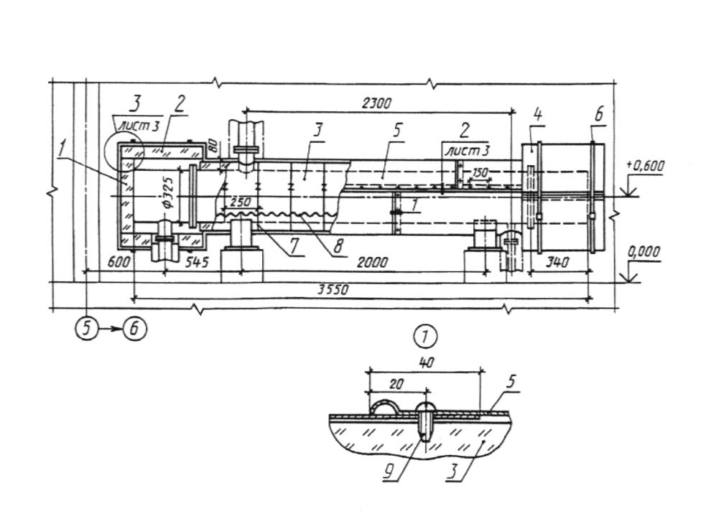

ПРИЛОЖЕНИЕ Б
(обязательное)

Ведомость техномонтажная

Форма 1
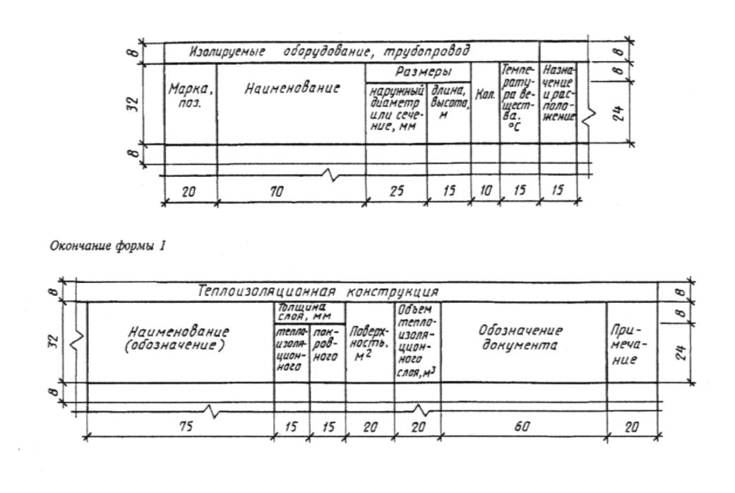

ПРИЛОЖЕНИЕ В
(обязательное)

Перечень обозначений, применяемых в техномонтажной
ведомости при заполнении графы "Назначение и
расположение"

Наименование | Обозначение
Назначение
Соблюдение норм плотности теплового потока | СН
Соблюдение требований безопасности | ТБ
Сохранение заданной температуры | СТ
Предотвращение конденсации влаги на поверхности изоляции или внутренней поверхности изолируемого оборудования или трубопровода | ПК
Предотвращение замерзания или увеличения вязкости вещества | З
Расположение
На открытом воздухе | О
В помещении | П
В тоннеле | Т
В канале | К
В техническом подполье | ТП

ПРИЛОЖЕНИЕ Г
(обязательное)
Титульный лист
Форма 2
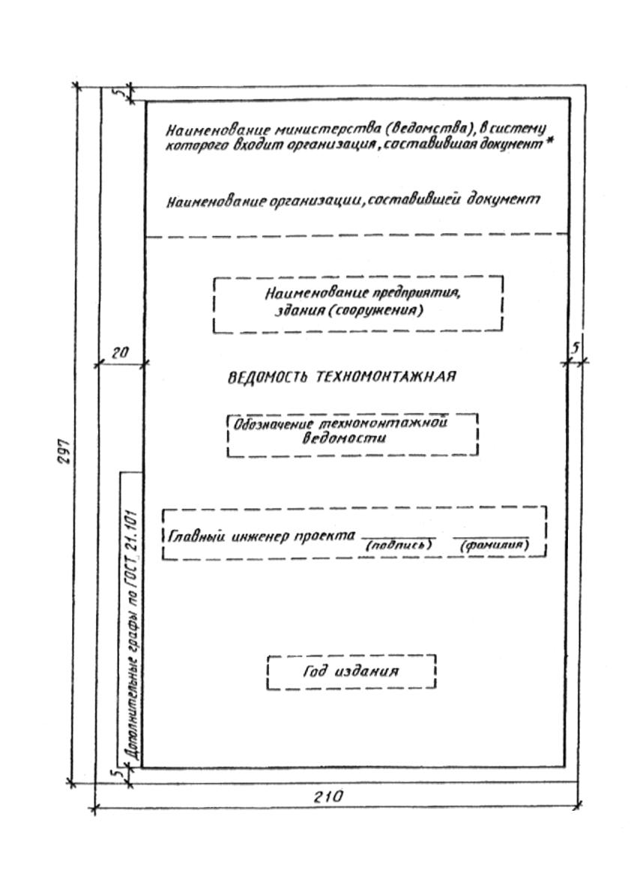

_______
* Допускается не указывать наименование министерства (ведомства)

1 ОБЛАСТЬ ПРИМЕНЕНИЯ
2 НОРМАТИВНЫЕ ССЫЛКИ
3 ОБЩИЕ ПОЛОЖЕНИЯ
4 ОБЩИЕ ДАННЫЕ ПО РАБОЧИМ ЧЕРТЕЖАМ
5 ЧЕРТЕЖИ ТЕПЛОВОЙ ИЗОЛЯЦИИ
6 ВЕДОМОСТЬ ТЕХНОМОНТАЖНАЯ
7 СПЕЦИФИКАЦИЯ ОБОРУДОВАНИЯ
8 ЭСКИЗНЫЕ ЧЕРТЕЖИ ОБЩИХ ВИДОВ НЕТИПОВЫХ ИЗДЕЛИЙ
ПРИЛОЖЕНИЕ А (справочное). Пример выполнения чертежа тепловой изоляции
ПРИЛОЖЕНИЕ Б (обязательное). Ведомость техномонтажная
ПРИЛОЖЕНИЕ В (обязательное). Перечень обозначений, применяемых в техномонтажной ведомости при заполнении графы "Назначение и расположение"
ПРИЛОЖЕНИЕ Г (обязательное). Титульный лист

